**Общеобразовательная средняя школа № 3 имени Абая**

**Использование готовых ЦОР (цифровых образовательных ресурсов) в учебном процессе.**

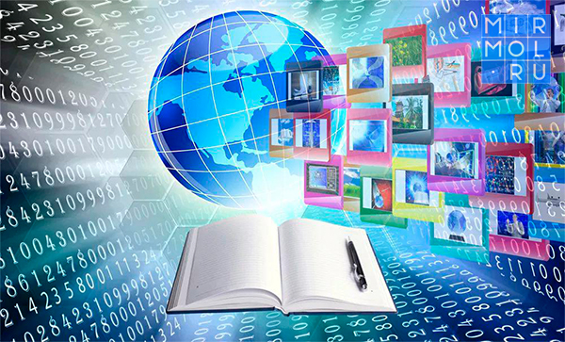

# Магатова А.Т

**Талгар – 2023**

# Цифровая трансформация образования: вызовы времени.

**Использование готовых ЦОР (цифровых образовательных ресурсов) в учебном процессе.**

<https://youtu.be/mQ4NjyE9enQ>

Цифровая трансформация школы является необходимым условием развития национального образовательного пространства в условиях перехода к цифровой экономике.

Что такое цифровая трансформация образования?

Цифровая трансформация (или переход к цифровой школе) - это системное и синергичное обновление базовых составляющих образовательного процесса, включая:

• результаты образовательной работы,

• содержание образования,

• организацию образовательного процесса,

• оценивание его результатов.



Современная казахстанская молодежь – технологически продвинутая, активная. Исходя из теории Нэйла Хоува и Уильяма Штрауса, люди, рожденные в конкретный исторический период, являются носителями схожих ценностей, сформированных под влиянием социально-экономических, культурно-политических условий и процессов. В этой связи очень важно, чтобы система образования создавала комфортные и эффективные условия для обучения молодежи.

Цифровизация – один из способов сделать образование одинаково качественным для всех. С «цифрой» проще и быстрее сформировать персонализированный подход к ученикам, легче внедрить дифференцированное обучение, которое учитывает потребности каждого.

В Казахстане цифровизация школьного образования является одним из ведущих трендов в процессе его реформирования. Видение школ будущего чаще всего связывается с постепенным переходом всех предметов на облачную систему обучения. Речь идет об онлайн-учебниках и виртуальных лабораториях, открытом образовательном контенте, гибкий и индивидуальный подход к каждому учащемуся. Домашние задания ученики смогут выполнять совместно в онлайн-режиме. Школьные библиотеки трансформируются в информационно-компьютерные центры. Планируется, что весь учебный процесс будет привязан к ID каждого ученика, что позволит выставлять оценки и формировать рейтинги.

Переход к цифровой школе (или ее цифровая трансформация) происходит в цифровой среде, через которую образовательный процесс обеспечивается цифровыми учебно-методическими материалами, инструментами и сервисами.

Сегодня учащимся и педагогам доступно множество конкурирующих источников оцифрованной учебной информации. Цифровые источники, доступные через интернет, насчитывают сотни тысяч образовательных материалов, и их количество постоянно растет, в том числе, за счет разработок самих педагогов. Появляется реальная возможность подбирать учебные материалы с учетом индивидуальных особенностей и потребностей учащихся, дифференцировать их учебную работу, добиваться полноценного достижения каждым из них требуемых образовательных результатов.

Роль учителя трансформируется: к тем компетенциям, которые были присущи этой профессии веками, добавляются новые. Доступность и количество информации растут как никогда раньше, и важно уметь с этим работать. Кроме того, актуальность приобретает развитие «гибких» навыков.

Поэтому современный учитель не только носитель знаний, но также ментор и наставник. Он должен учить детей работать в команде, применять рефлексию, планировать свое время и т.д. А еще – хорошо ориентироваться в информационных потоках, стать навигатором для ученика. Важно учить ребенка алгоритму поиска и обработки информации, помогать ему видеть закономерности и анализировать тенденции, а не просто заучивать даты и факты.

Цифровизация казахстанских школ предполагает создание комфортных и эффективных инструментов для всех вовлеченных в этот процесс игроков:   учащихся, их родителей, педагогов, администраторов системы образования. При этом важно, чтобы в стремлении цифровизации процесса обучения был соблюден оптимальный баланс живого человеческого общения и нахождения в виртуальной среде, своего рода синтез реального и цифрового мира. Только в этом случае мы сможем развиваться в парадигме стратегии «Общества 5.0» - супер интеллектуального общества.

В настоящее время в рамках реализации Государственной программы «Цифровой Казахстан» на 2017-2021 годы образовательный портал THESIS.KZ совместно с Республиканским информационно-методическим центром «Первое сентября» 1september.kz реализует проект «Digital School» — «Цифровая школа». Этот проект ориентирован, прежде всего, на педагогов: развитие информационной культуры в современной школе, создание цифровой образовательной среды, популяризация и практическое освоение новых электронных образовательных продуктов.

Сегодня на рынке есть множество цифровых решений. На одних платформах можно найти утвержденный ведомствами перечень учебников, на других – задания для разных классов, третьи прицельно готовят к ЕНТ, четвертые направлены на образование учителей, пятые целятся в родительскую аудиторию.

С 2017 казахстанские школы подключились к цифровым образовательным ресурсам (ЦОР), в базу которых вошли 40 000 видео- и интерактивных уроков.

Цифровые образовательные ресурсы (ЦОР) – одна из составных частей электронной обучающей системы. Это – представленные в цифровой форме фотографии, видеофрагменты, статические и динамические модели, объекты виртуальной реальности и интерактивного моделирования, картографические материалы, звукозаписи, символьные объекты и деловая графика, текстовые документы и иные учебные материалы, необходимые для организации учебного процесса.

Цифровые образовательные ресурсы используются школьниками при самостоятельной подготовке к урокам и для закрепления знаний. Разработка цифровых образовательных ресурсов охватывает технологии межплатформенного обеспечения. При разработке цифровых образовательных ресурсов используются передовые мультимедийные технологии. Учителя используют цифровые образовательные ресурсы в качестве основного или дополнительного ресурса в учебном процессе. Все цифровые образовательные ресурсы соответствуют стандартам международной безопасности. Цифровые образовательные ресурсы учитывают передовой международный и отечественный опыт.

По стандарту цифровые образовательные ресурсы – это дидактические материалы на электронных носителях, обеспечивающие создание свода инфокоммуникационной образовательной среды электронного обучения в качестве интерактивного взаимодействия субъектов образовательного процесса на расстоянии. К цифровым образовательным ресурсам предъявляются 6 видов общих педагогических требований:

1. По принципу научности

2. По принципу доступности

3. По принципу наглядности

4. По принципу систематичности

5. По принципу сознательности и интерактивности

6. По принципу связи теории с практикой.

Существует огромная база готовых цифровых образовательных ресурсов. Из отечественных ЦОР можно выделить следующие:

**Bilimland.kz** –образовательная платформа, основанная на передовых достижениях мировых лидеров электронного обучения. Это крупнейшая коллекция самого современного образовательного контента от мировых разработчиков для учителей, учеников и родителей.

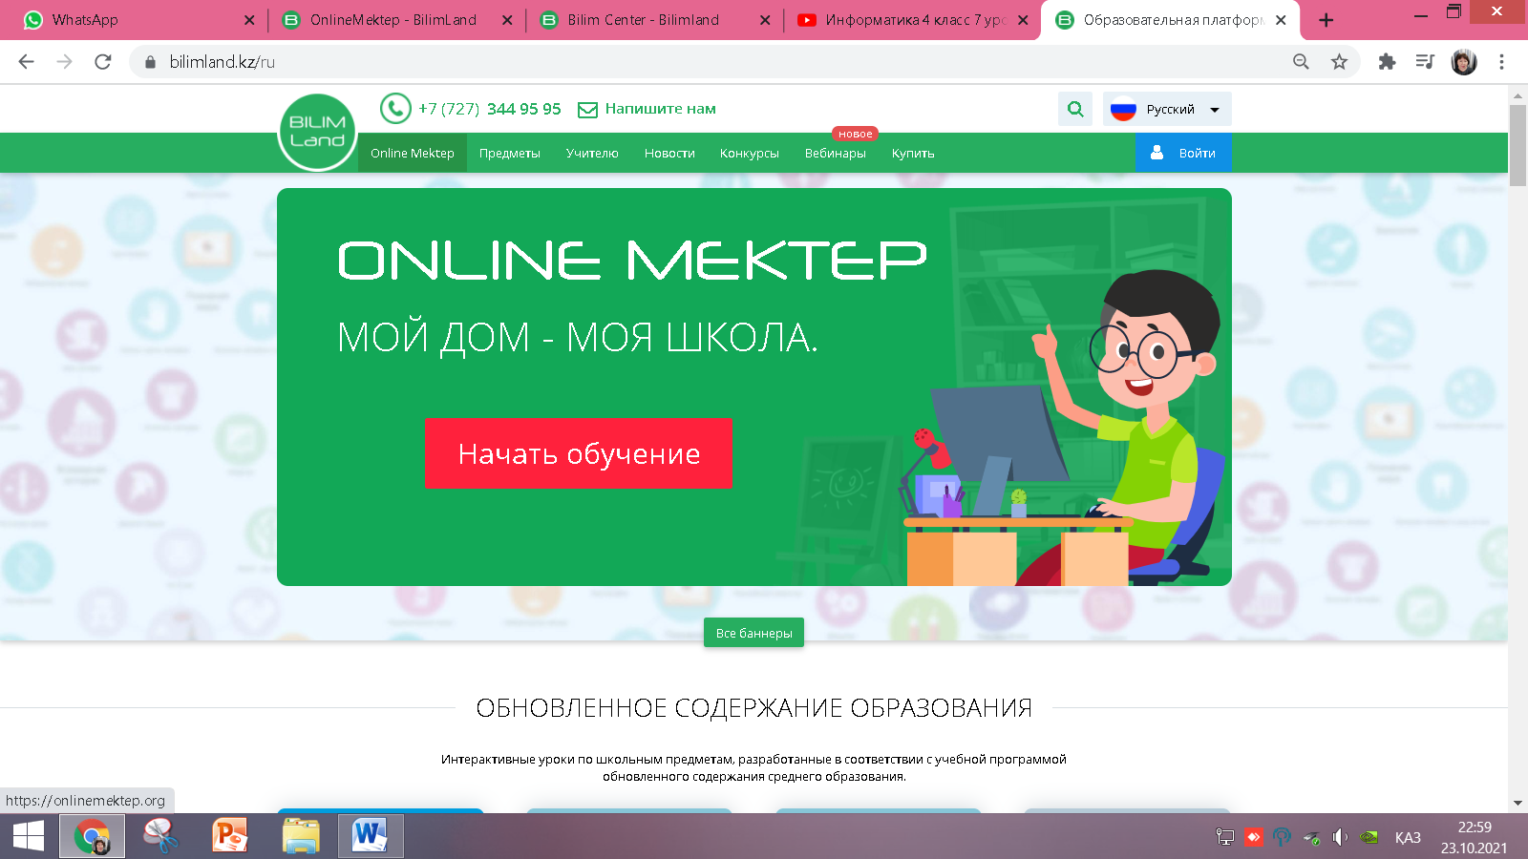

**Zhastar.org** – Онлайн-платформа для родителей, учителей и детей по формирования жизненных навыков, развитию социальных навыков и психологического благополучия учащихся. На сайте доступны мультимедийные материалы, которые дают актуальные рекомендации родителям и детям, обучают психологов и учителей.

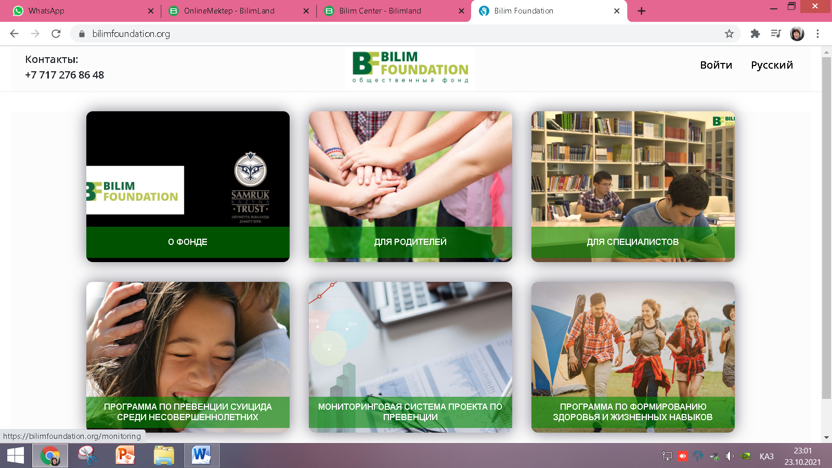

**Kitap.kz**(Открытая библиотека Казахстана) – крупнейшая бесплатная онлайн библиотека казахской литературы с коллекцией более 20 000 произведений.

**Audiokitap.kz**– мобильное приложение для iOS и Android для бесплатного доступа к более 1500 аудиокнигам казахской художественной литературы и 400 аудиосказок.

**Openu.kz**(Открытый университет Казахстана) – образовательная онлайн платформа, дающая доступ к онлайн-курсам от ведущих вузов и преподавателей страны. Доступно более 170 курсов по гуманитарным, инженерно-техническим и бизнес-специальностям. На сайте также доступны книги, переведенные в рамках проекта «Жаңа гуманитарлық білім. Қазақ тіліндегі 100 жаңа оқулық».

**Academia.kz**– образовательная платформа для педагогов и родителей. Большая коллекция научных экспериментов, методических материалов и педагогической литературы для творческой и научной работы учителей.

Можно использовать в своей педагогической деятельности международные ЦОРы:

**Khanacademy.org** – бесплатная платформа для школьного образования. Сайт дает возможность построения персональной образовательной траектории.

**Alison.com** – бесплатные профессиональные курсы с коллекцией более 1000 курсов. Аудитория проекта составляет более 14 миллионов пользователей.

**Openculture.com**– глобальная инициатива по доступу к знаниям на бесплатной основе. На платформе собрана коллекция 1300 онлайн курсов, 1150 фильмов, 700 аудиокниг.

**Google Arts Institute**– онлайн платформа с доступом к произведениям искусства со всего мира. На данный момент через платформу можно ознакомиться с коллекцией более 32000 предметов 32 мировых музеев и арт-выставок, в том числе Метрополитен-музей (Нью-Йорк), Уффици (Флоренция) и Современная галерея Тейт (Лондон).

**TED-Ed**– выступления TED, организованные для образовательных нужд и систематизированные по темам с вопросами и тестами.

**National Geographic Kids** – контент популярной National Geographic для маленьких детей. Удобный сайт с контентом для познания природы и планеты Земля.

Для эффективного использования цифровых образовательных ресурсов в учебном процессе в первую очередь, следует ознакомиться с серией ЦОР и выбрать нужный ресурс.

В нашей стране самая большая серия ЦОР компании Bilim Media Group расположена на сайте bilimland.kz. Разработана образовательная платформа «BilimLand», основанная на передовых достижениях мировых лидеров электронного обучения.

Bilimland – это образовательная платформа на базе сервиса ОnlineMektep для дистанционной подготовки учеников посредством решения тестовых заданий и чтения раздаточного материала. Сервис OnlineMektep включает в себя более чем пятьсот тысяч интерактивных заданий на любой предмет их школьной программы.

Это крупнейшая коллекция интерактивных ресурсов по естественно-научным предметам средней школы. Платформа дает возможность учителям эффективно организовать учебный процесс, а ученикам повысить уровень самообразованности. Курс состоит из уроков, виртуальных лабороторий, тренажеров и симуляторов. Целью курса является наглядное объяснение графической визуализацией сложные научные явления. Ученик самостоятельно может проводить опыты и экспериментировать, при этом без вреда себе и окружаюжим.

Также к дополнительным цифровым образовательным ресурсам можно отнести:**«Образовательный канал Өрлеу» на YouTube.**

Главная цель канала - информирование педагогического сообщества о ходе реализации задач Государственной программы развития образования и науки через систему повышения квалификации педагогических кадров. Обучение на канале поможет педагогам выстроить свою траекторию профессионального роста, усилить педагогическую практику, повысить мотивацию учеников к обучению.

Образовательный канал Өрлеу на платформе Youtube – это огромная база видеоматериалов и ресурсов, где каждый педагог сможет найти необходимую актуальную информацию для своего профессионального роста. На сегодняшний день на образовательном канале размещены цифровые образовательные ресурсы по предметам, созданными в соответствии с обновленной программой, видео-уроки и видео-лекции педагогов организаций дошкольного, среднего, дополнительного, технического и профессионального, высшего образования республиканского конкурса «Панорама педагогических идей», также представлены видеолекции профессорско-преподавательского состава филиала АО «НЦПК «Өрлеу».

Цифровые образовательные ресурсы – это тренд современной системы, которые моделируют взаимодействие обучаемого и учителя на совершенно новой активной основе.

Таким образом, эффективное использование цифровых образовательных ресурсов в учебном процессе оказывает существенное влияние на способность учителя объяснять содержание урока, стимулировать внимание, мотивацию и творческий потенциал учащегося.